潍坊医学院校园网互联网流量充值步骤
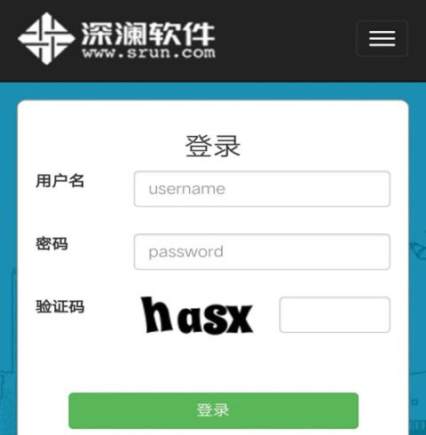
Step1:打开浏览器手动输入网址：“210.44.80.65：8800”
在打开的页面中输入“用户名”（个人上网账号）、“密码”、“验证码”进入自服务。

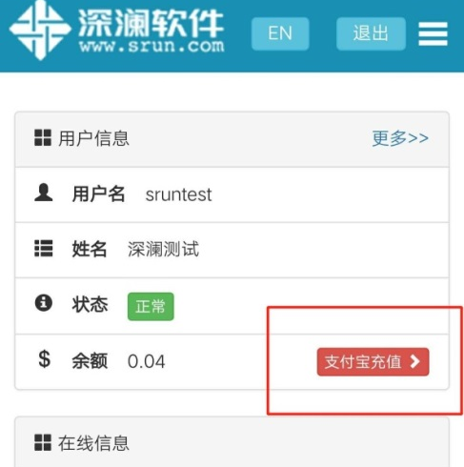

Step2:选择“支付宝充值”

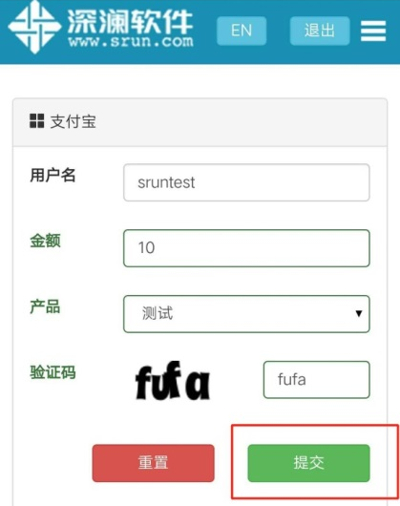
Step3:填入充值“金额”（最低1元），选择可选上网“产品”，填入“验证码“，点击“提交”。

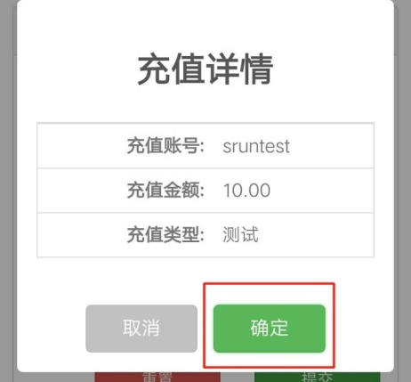
Step4:点击“确定”，在弹出的页面中选择“仅本次允许或者始终允许”，进入支付宝页面完成充值即可。
提醒：1. 充值需要在可以访问互联网的情况下进行。
2. 充值后需从登陆页面（210.44.80.65）重新登陆上网账号。

